Месячник гражданско-патриотического воспитания
в МБОУ «Мамыковская СОШ» февраль 2023 год

№ | Название мероприятия | Дата проведения | Участники | Фотоотчет
1 | Отряд юнармейцев МБОУ «Мамыковская СОШ НМР РТ» провел мероприятие «Вечный огонь Сталинграда», посвященное 80-летию Сталинградской битве. | 2 февраля | 1-11 классы | 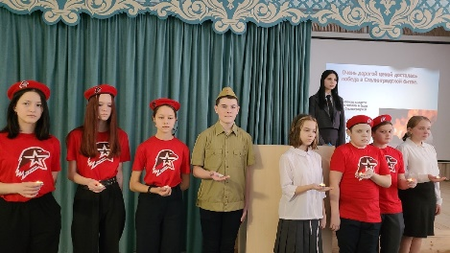
2 | В классах средней школы прошли классные часы, посвященные Дню юного героя-антифашиста, а для младших школьников прошло мероприятие «Маленькие герои большой войны» | 8 февраля |  | 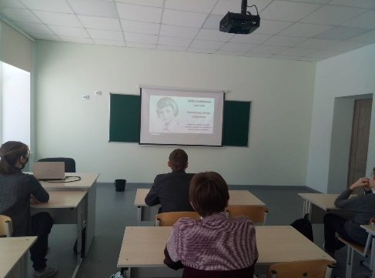
3 | Учащиеся МБОУ «Мамыковская СОШ» посетили центр Форпост | 8 февраля |  | 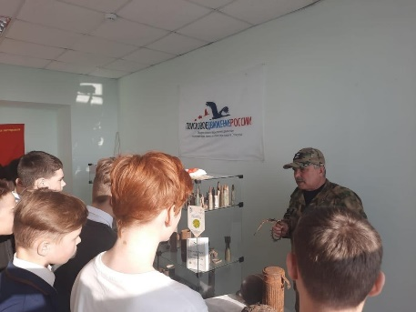
4 | Учащиеся и коллектив школы принимают активное участие во Всероссийской акции «Своих не бросаем».  Учащиеся школы приняли активное участие во Всероссийских акциях: «Своих не бросаем», «Письмо солдату», «Поздравь солдата». Посылки, письма и открытки были отправлены и скоро они будут доставлены защитникам нашей Родины. | 9 февраля – 16 февраля | 1-11 классы | 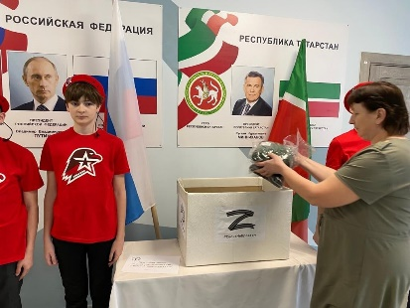  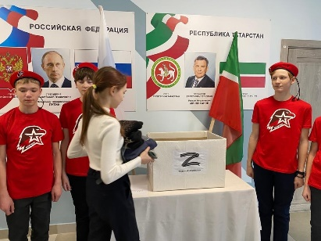
5 | Для учащихся школы прошли «Классные встречи». Встречу посетил бывший выпускник школы, участник боевых действий на Украине Магизов Эмиль. | 9 февраля |  | 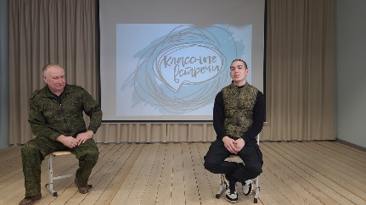  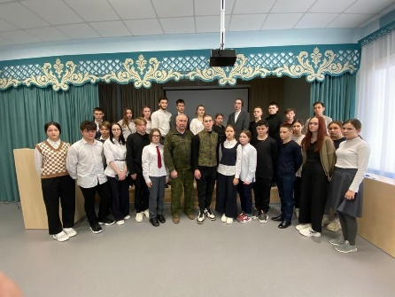
6 | Для учащихся средних и старших классов прошло мероприятие «8 февраля-День юного Героя-антифашиста» | 9 февраля |  | 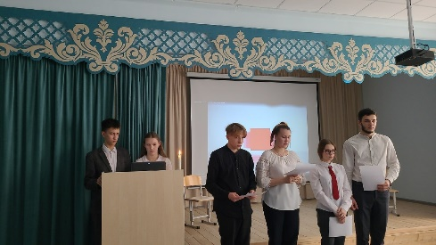
7 | Среди учащихся школы прошел конкурс «Смотр строя и песни». | 11 февраля |  | 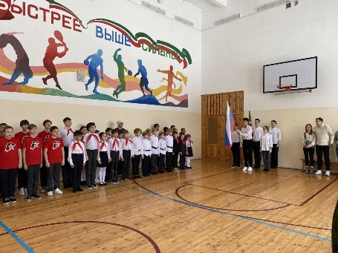  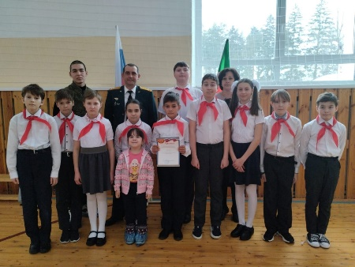
8 | Ежегодно, в рамках плана работы Гражданско-патриотического воспитания юнармейский отряд школы занимается благоустройством памятных мест! | 13 февраля |  | 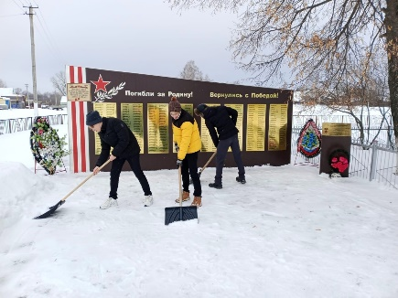
9 | Общешкольная торжественная линейка, приуроченная Дню памяти воинов-интернационалистов. | 15 февраля | 1–11 классы | 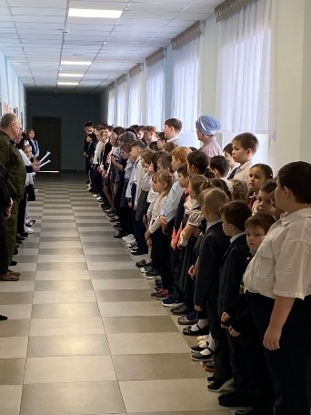
10 | Учащиеся школы возложили венок к стеле Висарионова Александра Викторовича, погибшего в Чеченской войне 26 февраля 2003 года. | 15 февраля |  | 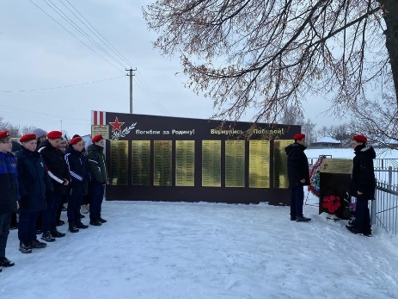
11 | Мероприятие «Живая память», посвященная выводу Советских войск из Афганистана. Учащиеся 7, 10 классов представили литературно - музыкальную композицию. | 15 февраля |  | 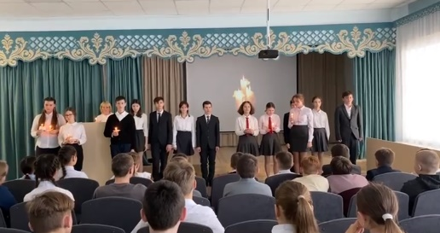
12 | Руководитель школьного музея Павлова Л.В. провела урок, посвященный участникам СВО. Ребята познакомились с биографическими сведениями, фотографиями погибших воинов Нурлатского района на Украине. | 17 февраля | 5-6 классы | 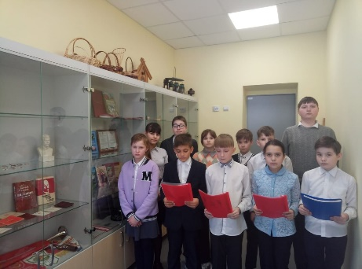
13 | Прошли классные часы «Герои СВО». | 17 февраля | 7, 9, 10, 11 классы | 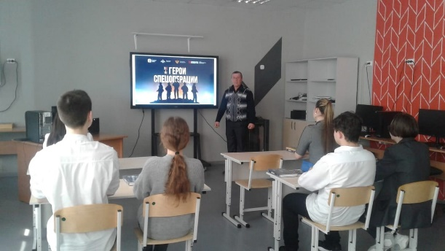
14 | Для учащихся школы прошли "Разговоры о важном" на тему "День защитника Отечества". | 20февраля | 2-11классы | 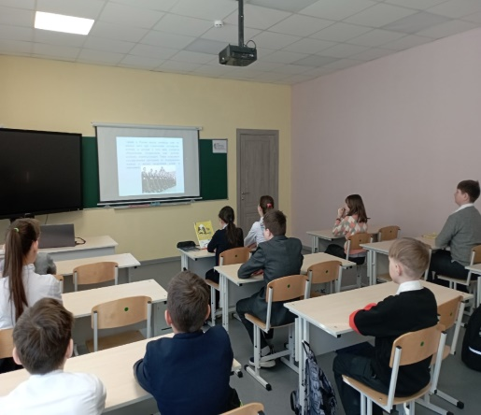
15 | 21 февраля для учащихся 10-11 классов прошло мероприятие "Сильные. Ловкие. Умные". Ребята отгадывали загадки, рисовали, проверяли свою меткость и учились варить суп. | 21февраля | 10-11классы | 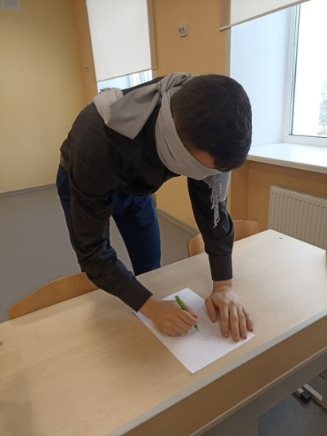
16 | Поздравление военнослужащих с 23 февраля. | 22 февраля | 8класс | 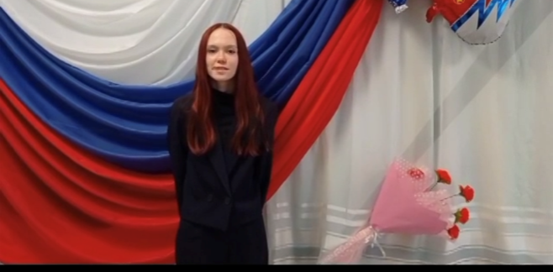
17 | Праздничный концерт, посвященный Дню защитников Отечества. | 22февраля | 1-11классы | 